2026년도 AI 가상융합 사회기반혁신 프로젝트
스마트병원동행AI앱
RAG 엔진 v0.1 개발 완료보고서
Dense 검색 코어 — 설계 대비 이행 결과
항목 | 내용
문서 번호 | RAPA-RAG-CMP-V01
문서 버전 | v1.0
작성일 | 2026-07-10
작성 | 전남대학교 BIT융합기술기반구축사업단 박민주 연구원
WBS 항목 | 2.2.1 RAG 엔진 v0.1 구축 (2026-06-22 ~ 2026-07-10)
관련 산출물 | RAG 엔진 v0.1 설계서(RAPA-RAG-DES-V01), RAG 엔진 v0.1 코드 패키지

개정 이력
버전 | 일자 | 변경 내용 | 작성
v1.0 | 2026-07-10 | 최초 작성  v0.1 구현 완료·검증 결과 | 전남대학교  박민주 연구원

목 차
1. 개요
2. 수행 내용
3. 설계 대비 이행 대조
3.1 기능 요구사항 이행 대조표
3.2 추출 출처
4. 동작 확인
5. 시험 결과
5.1 수용 기준 판정
5.2 본체 무영향 보조 검증
6. 제출물 내역
6.1 제출 구성
6.2 실행 요건과 절차
7. 문서 운영·개정 계획

1. 개요
본 보고서는 「RAG 엔진 v0.1 설계서」(RAPA-RAG-DES-V01)에 정의된 설계 범위의 구현 완료를 보고한다. 구현 결과는 설계서 5.1절 기능 요구사항 및 6.2절 수용 기준에 대한 대조로 판정하였다.
결과 요약: 설계 기능 요구 10건(V01-F01~F10) 전 항목 구현 완료, 수용 기준 8건(AC-01~AC-08) 전 항목 통과(PASS). RAG 엔진 v0.1은 독립 실행 패키지로 구성되어 자체 서버(포트 20013)에서 검색 API와 데모 화면이 동작함을 확인하였다.
항목 | 내용
수행 기간 | 2026-06-22 ~ 2026-07-03 (WBS 2.2.1)
구현 범위 | Dense 검색 코어 — BGE-M3 임베딩, Chroma 영속 벡터DB, top-k 검색 API, 검색 데모 화면
검증 방법 | 자동화 수용 테스트(패키지 pytest 21건) + 실기동 확인 + 본체 무영향 검증
판정 결과 | 수용 기준 8/8 PASS

2. 수행 내용
설계서 3.2절의 구성에 따라 본체 시스템과 분리된 독립 실행 패키지를 구축하였다. 검색 코어 로직은 본체 데모 시스템에서 실서비스로 검증된 코드를 추출·정리한 것으로, 본체와 동일한 유사도 산출 방식을 유지한다.
- 코퍼스 구축 — 전남대학교병원 공식 안내 근거 문서 29건(chunk 단위, 출처 metadata 포함)을 추출하여 패키지에 동봉(data/sample/corpus.jsonl).
- 검색 엔진 — BGE-M3 dense 임베딩(1,024차원, FP32, lazy-load)과 Chroma 영속 컬렉션 기반 top-k 코사인 유사도 검색.
- API 서버 — FastAPI 기반 3개 엔드포인트(GET /, GET /api/status, POST /api/search), 기본 포트 20013.
- 데모 화면 — 검색창·top-k 선택·결과 카드(순위·유사도·본문·출처 링크)로 구성된 검색 전용 단일 페이지(외부 CDN 없음).
- 운영 보조 — 설치·적재·기동·확인 4단계 README, 백그라운드 기동 스크립트(start.sh, PID 관리), 수용 계약 테스트 21건.

패키지 구성:
deliverable/rag_engine_v0.1/
├─ pyproject.toml · uv.lock # 의존성 버전 고정 (설계서 5.5절)
├─ README.md # 설치→적재→실행→확인 4단계
├─ start.sh # 서버 기동 (기본 포트 20013, PID 관리)
├─ rag_v01/ # 엔진 본체
│ ├─ api.py · search.py · embedding.py · store.py · config.py
│ └─ static/index.html # 검색 데모 페이지
├─ scripts/ # export_corpus.py · ingest.py
├─ data/sample/corpus.jsonl # 검색 코퍼스 (29건)
└─ tests/ # 수용 계약 테스트 (21건)

3. 설계 대비 이행 대조

3.1 기능 요구사항 이행 대조표
설계서 5.1절 기능 요구사항 10건에 대한 구현 위치와 확인 근거는 다음과 같다.
설계 ID | 요구 요약 | 구현 위치 | 확인 근거
V01-F01 | BGE-M3 dense 단일·FP32 | rag_v01/embedding.py | AC-04, 그림 2·3
V01-F02 | 임베딩 모델 lazy-load | rag_v01/embedding.py | AC-03 (기동 직후 상태 정상)
V01-F03 | Chroma 영속 저장·버전 컬렉션 | rag_v01/store.py, config.py | AC-02·AC-05
V01-F04 | top-k 코사인 검색, 유사도 내림차순 | rag_v01/search.py | AC-04, 그림 2·3
V01-F05 | 출처 metadata 무가공 동봉 | rag_v01/search.py | AC-04, 그림 2
V01-F06 | POST /api/search 제공 | rag_v01/api.py | AC-04
V01-F07 | GET /api/status 제공 | rag_v01/api.py | AC-03, 그림 4
V01-F08 | 검색 데모 화면 GET / | rag_v01/static/index.html | AC-06, 그림 1
V01-F09 | 인제스트 멱등 | scripts/ingest.py | AC-02
V01-F10 | 재기동 후 동일 검색 재현 | 패키지 전체 | AC-05

3.2 추출 출처 (본체 검증 로직 재사용)
검색 코어는 본체 데모 시스템(app/main.py)에서 검증된 로직을 기능 단위로 추출하였으며, 유사도 산출 방식이 본체와 동일함을 계약 테스트로 고정하였다. v0.1 범위를 벗어나는 기능(답변 생성·가드레일·라우팅 등)은 추출에서 제외하였다.
제출 모듈 | 원본(본체) 출처 | 비고
config.py | 실행 설정·환경 플래그 구간 | DB 경로는 독립 경로로 치환 + 본체 DB 오지정 차단 가드 추가
embedding.py | 장치 해석·모델 생성·dense 인코딩 구간 | dense 단일로 정리
store.py | PersistentClient·컬렉션 핸들 구간 | 자체 DB 경로 사용
search.py | distance→similarity 변환·질의 실행 구간 | 본체와 동일 변환식(계약 테스트로 고정)
api.py | 요청 검증·검색 응답 구간 | v0.1 범위 외 필드·기능 제외
ingest·export·화면·기동 | 신규 작성 (지시서 FR-1/3/5/6) | 검색 전용 화면은 새로 작성

4. 동작 확인
독립 서버(포트 20013) 실기동 상태에서 데모 화면과 API의 동작을 확인하였다. 각 화면의 확인 포인트는 캡션에 기재하였다.
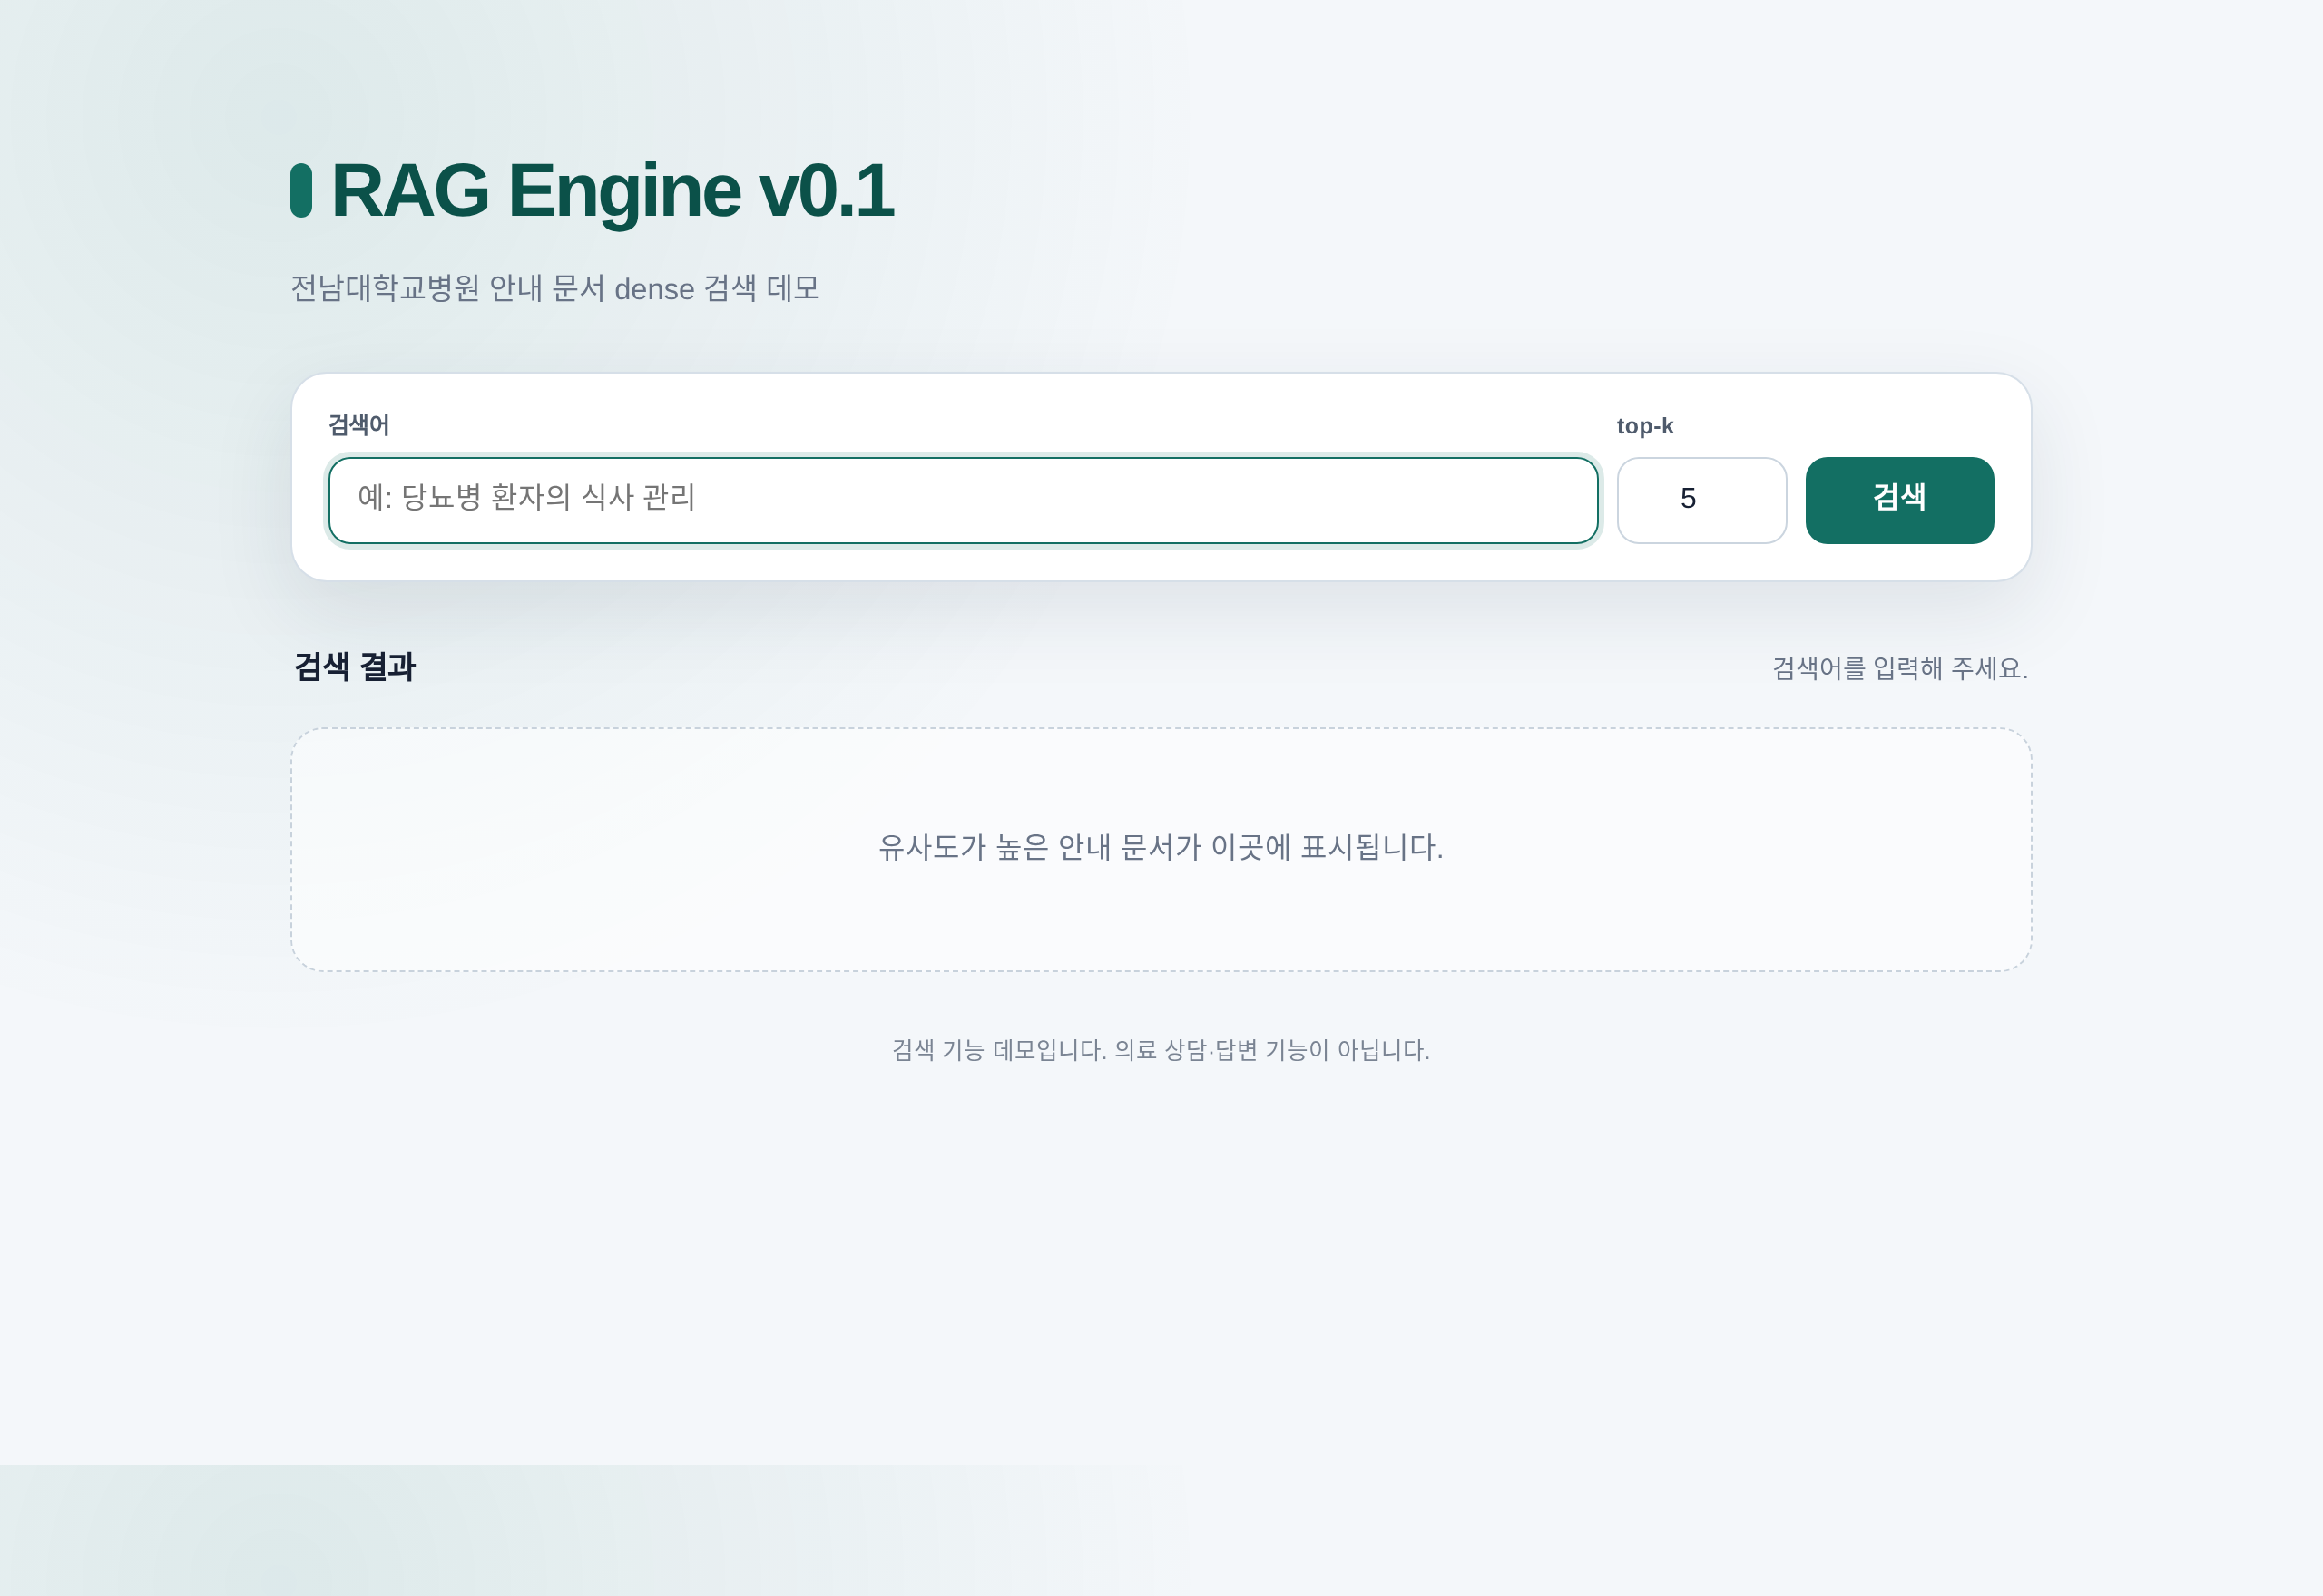
[그림 1] 데모 초기 화면
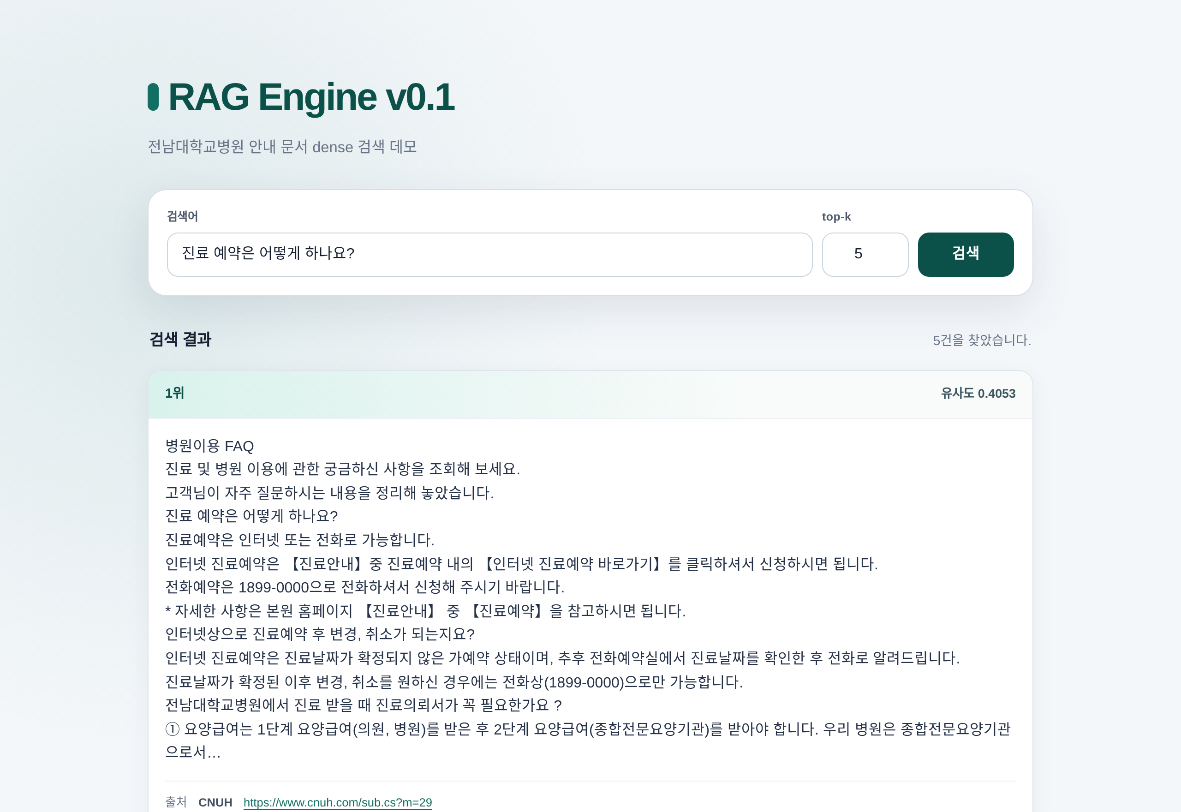
[그림 2] 검색 결과
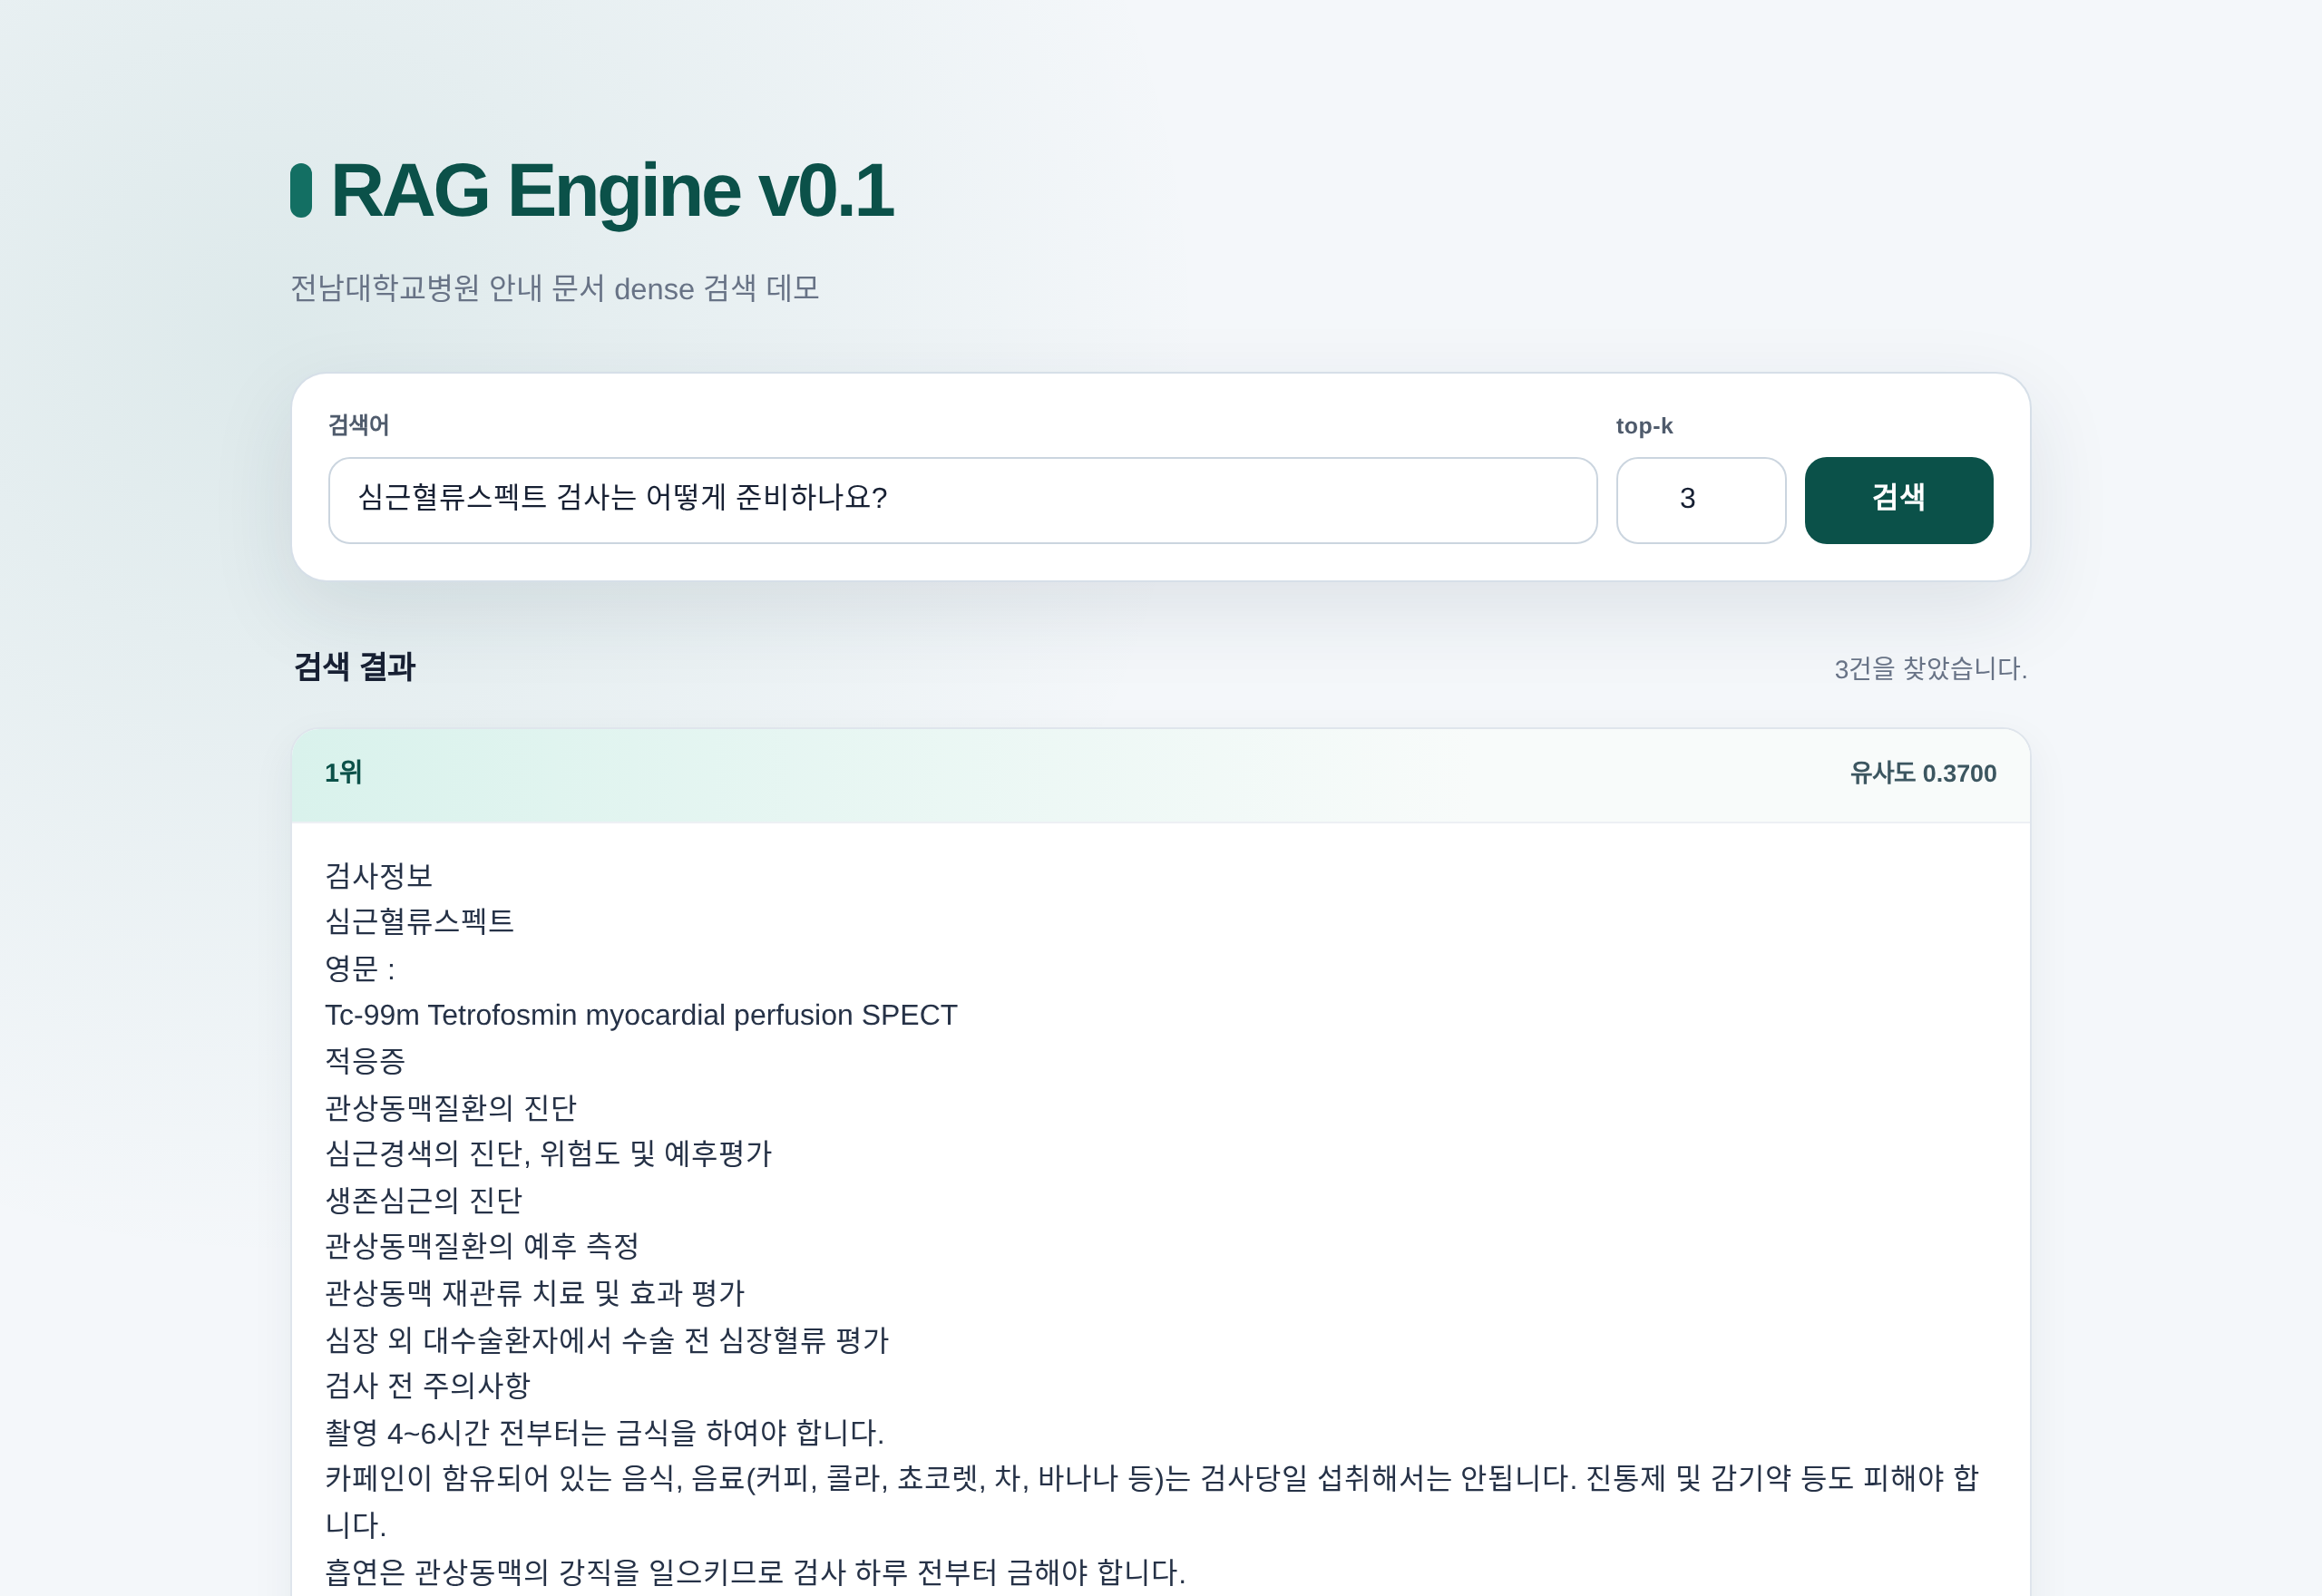
[그림 3] 검색 결과
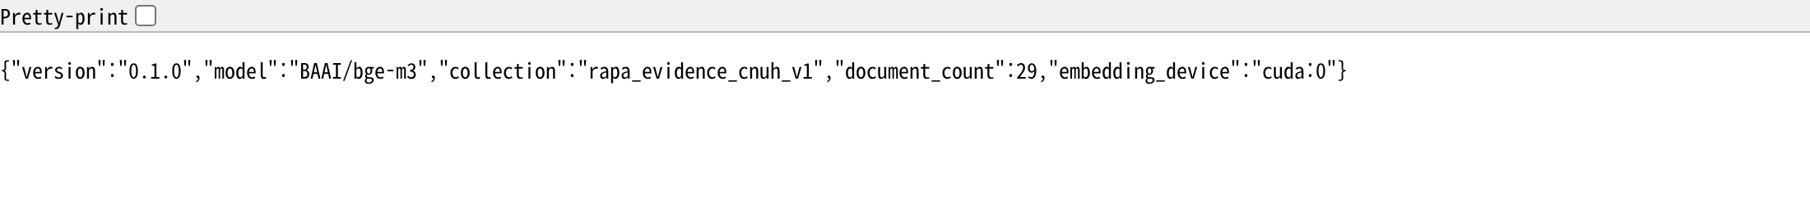
[그림 4] 상태 API(GET /api/status)
버전 0.1.0, 모델 BAAI/bge-m3, 적재 29건, 실행 장치 cuda:0 (V01-F07)
유사도 수치에 대한 참고: 표시되는 값은 dense 단일 검색의 원시 코사인 유사도로, 절대값의 크기보다 결과 간 순위가 의미를 갖는다. 유사도 향상을 위한 재랭킹·검색 고도화는 v0.5 및 v0.9에서 도입 예정이며, 검색 품질의 정량 평가는 v0.8 평가 체계에서 수행한다.

5. 시험 결과

5.1 수용 기준 판정
설계서 6.2절 수용 기준 8건에 대한 시험 결과는 다음과 같다. 전 항목 통과하였다.
ID | 수용 기준 | 시험 결과 | 판정
AC-01 | 패키지 단독 설치 완료 | uv sync 정상 완료 (Python 3.12.13, 의존성 149개 해석·자체 가상환경 생성) | PASS
AC-02 | 코퍼스 적재 29건·멱등 | 적재 2회 실행, 매회 종료 시 컬렉션 29건(중복 없음) | PASS
AC-03 | 상태 API 정상 | HTTP 200, document_count=29, 실행 장치 cuda:0 | PASS
AC-04 | 대표 질의 top-5·내림차순·출처 포함 | 대표 질의 3건(패키지 테스트에 고정) 모두 충족 — 전 결과에 출처 기관·URL 존재 | PASS
AC-05 | 재기동 후 동일 결과 재현 | 서버 종료·재기동 후 3개 질의 모두 최상위 결과 동일 | PASS
AC-06 | 데모 화면 정상·범위 외 요소 없음 | HTTP 200, 검색 UI 렌더, 상위 버전 UI 요소(답변·차단 표시 등) 부재 확인 | PASS
AC-07 | 패키지 테스트 전건 통과 | pytest 21건 전건 통과 (실제 모델·영속 DB 사용 통합 검색 포함) | PASS
AC-08 | 본체 시스템 무변경 | 작업 기준선 3중 대조(변경 목록·기존 수정분 체크섬·미추적 파일 해시) 모두 동일 | PASS

5.2 본체 무영향 보조 검증
- 본체 회귀 테스트: 310건 통과 / 5건 스킵, 실패 0건 — 패키지 구축 전후 본체 테스트 결과 동일.
- 본체 데모 서버(포트 20000): 작업 전후 프로세스 유지, 응답 본문 체크섬 동일(무중단·무변경).
- 본체 벡터DB: 코퍼스 추출 시 읽기 전용 접근만 수행(쓰기 연산 없음).

6. 제출물 내역

6.1 제출 구성
구분 | 내용
문서 | RAG 엔진 v0.1 설계서(RAPA-RAG-DES-V01), 본 완료보고서(RAPA-RAG-CMP-V01)
코드 | deliverable/rag_engine_v0.1/ 패키지 (소스·코퍼스·테스트·실행 스크립트·README 포함 zip)
제외 | 벡터DB 산출물(data/chroma_v01/ — 적재 시 재생성)·로그·가상환경

6.2 실행 요건과 절차
항목 | 요건
런타임 | Python 3.12, uv (패키지 자체 가상환경 생성)
임베딩 모델 | BGE-M3 모델 캐시 사전 준비 필요 — 패키지는 보안상 외부 네트워크 접근을 차단하므로 실행 환경의 Hugging Face 캐시에 모델(약 2GB)이 준비되어 있어야 함
연산 장치 | GPU 권장(기본 cuda:0), 환경변수로 CPU 전환 가능
포트 | 기본 20013 (환경변수 PORT로 변경)

단계 | 명령 | 확인 사항
① 설치 | uv sync --group dev | 의존성 설치 완료, .venv 생성
② 적재 | uv run python scripts/ingest.py | "29건" 출력
③ 기동 | ./start.sh | 포트 20013 기동, PID 파일 생성
④ 확인 | 브라우저 http://<host>:20013 접속 | 검색 데모 화면 표시 (그림 1)
세부 절차와 예상 출력은 패키지 동봉 README.md에 동일하게 수록되어 있다.

7. 향후 계획
후속 개발은 설계서 2.2절 로드맵에 따라 진행하며, 주관사 제출 단위 기준 다음 제출물은 아래와 같다.
제출 차수 | 버전 | 내용 | 일정(WBS)
2회차 | RAG 엔진 v0.5 + 평가 데이터셋 | Safety Guardrail(R1~R5)·재랭킹 검색·접속 보호 + 평가 QA 200건·위험질의 100건 | WBS 2.2.2 (~07-17)
3회차 | RAG 엔진 v1.0 + 성능평가 결과서 | 검색 고도화·KPI 공식 측정(HR@5·MRR@5)·API 동결 | WBS 2.2.3 (~08-07)
각 버전의 상세 설계는 「RAG 엔진 1차년도 설계서(v1.0)」 7장(향후 계획)을 따르며, 해당 버전 착수 시점에 확정·제공한다.

